管理学院青年志愿者协会纳新报名表
姓名 |  |  | 性别 |  |  |  | 照片
学号 |  |  | 专业/班级 |  |  |  | 照片
联系方式 |  |  | QQ |  |  |  | 照片
报名意向 | 第一志愿 |  |  |  | 是否服从调剂
报名意向 | 第二志愿
办公室 策划部 外事部 实践部 红十字队
自我介绍
报名理由及对未来工作的设想
说说你对志愿者的理解/你觉得当志愿者有何意义
备注 |  | - 照片栏附上照片一张  2、简历筛选结果（短信通知）  3、也可登陆厦大嘉庚管理学院官网下载并打印报名表，过后各时段将有工作人员在各园区门口回收报名表 |  | 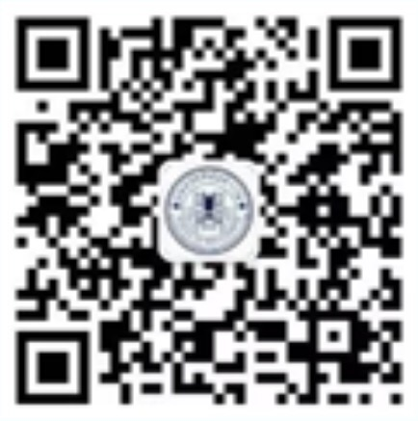 |  | 管理学院  微信公众号:  gy1469607691
 |  |  |  |  |  | 2018年管理学院  新生群:  197050361

